1. ПОПРОБУЙ ОТЫЩИ!

На этой картинке спряталось много слов на букву С. Вам необходимо за 1 минуту найти и записать не менее 10 слов! Удачи!

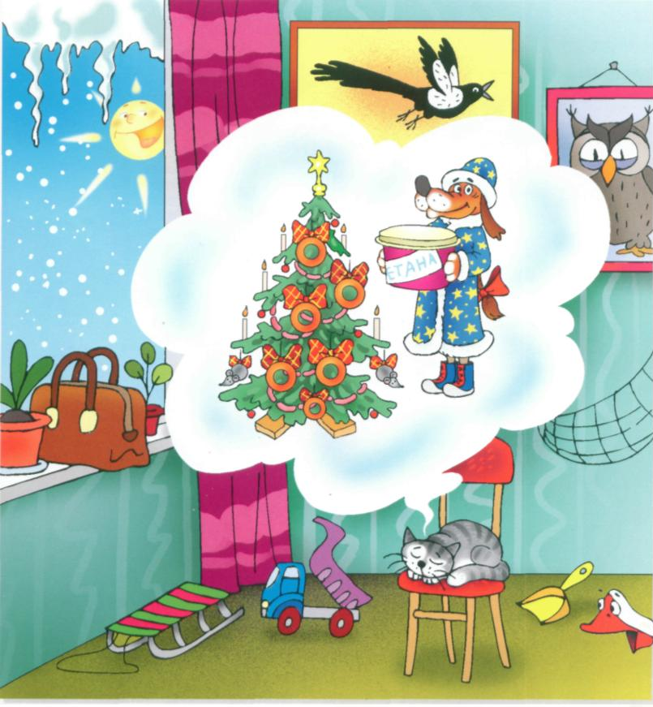

Санки, самосвал, стул, сон, совок, сетка, сова, сорока, солнце, сосулька, снег, сумка, сушка, свеча, сосиски, сапоги, собака, Снегурочка, сметана, стекло, спинка (стула), стена
(22 слова)

2. ИСПРАВЬТЕ ОШИБКИ В ПРЕДЛОЖЕНИЯХ

1) В классе выла (БЫЛА) учительница.
2) На тропинку вышел слон с огромными усами (УШАМИ).
3) Пират спрятал сундук с золотом в чайник (ТАЙНИК).

1) По стене (СЦЕНЕ) бегали слоны.
2) Машка (МЫШКА) прогрызла дырку в полу.
3) Самое красивое у оленя – это нога (РОГА) на его голове.

3. Кругословы

Догадайтесь, какие две буквы надо записать в пустые дольки этого колеса, чтобы по кругу можно было прочитать слово.
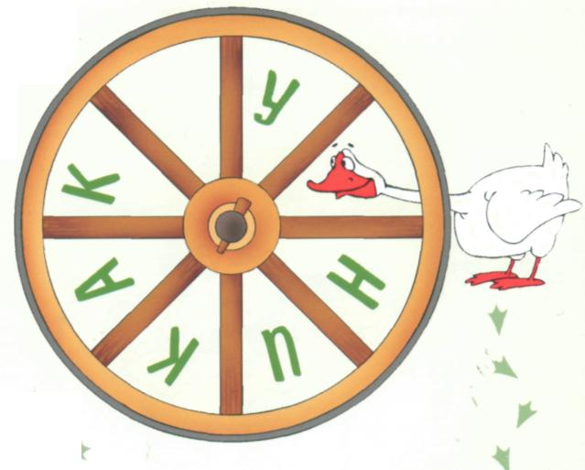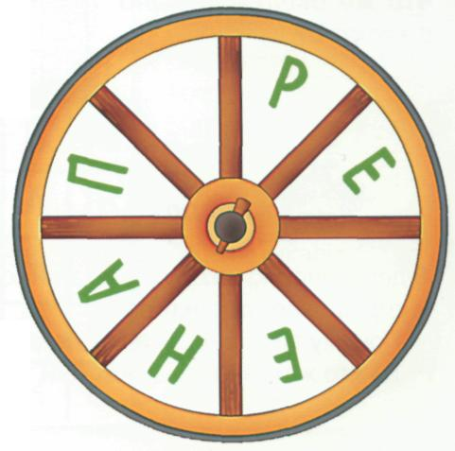
КЛУБНИКА ПЕРЕМЕНА

4. Буквомешалки
Если смешать все буквы слов СОМ и ТИК, а затем расставить их в нужном порядке, то получится слово МОСКИТ (или МОСТИК), то есть: СОМ+ТИК=МОСКИТ. А теперь попробуй догадаться, какие слова должны стоять в правых частях этих равенств (обращайте внимание на картинки-подсказки):

- рать + вар = ВРАТАРЬ
- кета + рак = РАКЕТКА
- сани + дот = СТАДИОН

- рак + тина = КАРТИНА
- меч + пони = ЧЕМПИОН
- ром + ус = МУСОР

5. РАЗГАДАЙТЕ УМНЫЙ РЕБУС
Разгадай этот ребус, и тогда ты прочитаешь знаменитую фразу, которой почти полтысячи лет. Напоминаем, что если справа от картинки, обозначающей слово, стоит запятая, то это значит, что в этом слове надо убрать последнюю букву; если же запятая стоит слева, то убирается первая буква. Если запятых две, то убираются две буквы и так далее. Цифры под картинкой показывают, как надо переставить буквы в слове.
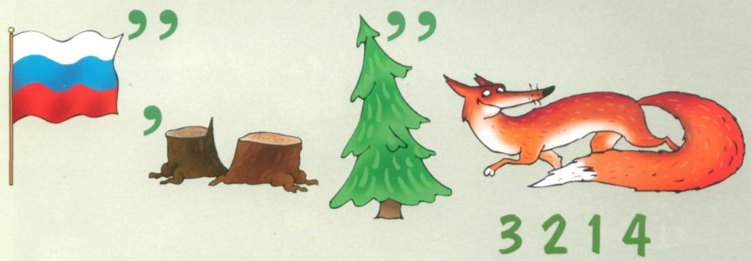

ЗНАНИЕ - СИЛА

6. Исправьте ошибку
Как нужно переложить одну из спичек, чтобы это неверное равенство с римскими цифрами стало верным.

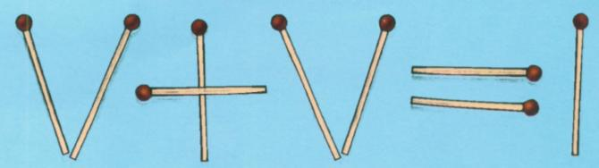

VI – V = I ИЛИ V – IV = I
7. Квадратослов
В этом квадрате из букв спрятаны названия 12 стран. Вам необходимо за 3 минуты найти хотя бы 10. Слова можно искать по горизонтали, по вертикали и по диагонали.

Р | И | С | П | А | Н | И | Я | И | Р
Я | Ч | Ш | В | Е | Ц | И | Я | О | К
П | Ь | Л | Ы | З | Б | У | С | Т | А
О | Ж | Е | Ф | К | Й | С | О | Ю | Н
Н | Т | У | Р | Ц | И | Я | И | Ш | Г
И | Щ | З | А | Я | Ц | Т | Т | Д | Л
Я | Ф | И | Н | Д | И | Я | А | Л | И
Г | Р | Е | Ц | И | Я | Н | Л | Й | Я
П | Ы | Х | И | С | И | Н | И | Ц | А
З | В | О | Я | Я | Г | Л | Я | В | Г

Испания, Швеция, Турция, Греция, Япония, Франция,
Италия, Россия, Китай, Дания, Англия, Индия
(12 слов)

ВОПРОСЫ С ПОДВОХОМ
1. В каком месяце люди едят меньше всего? (февраль)
2. Что есть у слонов и больше ни у каких животных? (слонята)
3. Кто была первая женщина-лётчица? (Баба-Яга)
4. Каких камней не найти в море? (сухих)
5. Может ли человек мчаться со скоростью гоночного автомобиля? (да, сидя в гоночном автомобиле)
6. Что можно видеть с закрытыми глазами? (сон)
7. Что находится в центре Земли? (буква «м»)
8. Какое слово всегда звучит неправильно? (слово «неправильно»)
9. Что нельзя съесть на завтрак? (обед, полдник, ужин)
10. Чем заканчиваются день и ночь? (мягким знаком)
11. Сколько горошин может войти в обычный стакан? (ни одной)
12. Куда идёт цыплёнок, переходя дорогу? (на другую сторону)

